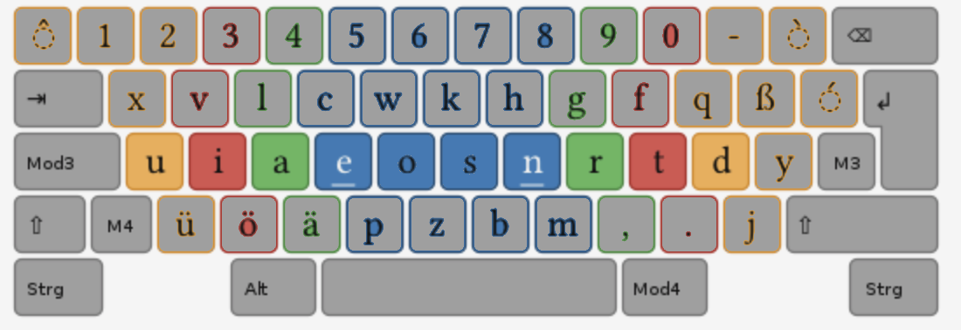eoe nsn eoe nsn eoe nsn eoe nsn eoe nsn eoe nsn eoe nsn eoe nsn eoe nsn eoe nsn eoe nsn

eoe nsn eoe nsn eoe nsn eoe nsn eoe nsn eoe nsn eoe nsn eoe nsn eoe nsn eoe nsn eoe nsn

eoe nsn eoe nsn eoe nsn eoe nsn eoe nsn eoe nsn eoe nsn eoe nsn eoe nsn eoe nsn eoe nsn

eoa nsr eoa nsr eoa nsr eoa nsr eoa nsr eoa nsr eoa nsr eoa nsr eoa nsr eoa nsr

eoa nsr eoa nsr eoa nsr eoa nsr eoa nsr eoa nsr eoa nsr eoa nsr eoa nsr eoa nsr

eoi nst eoi nst eoi nst eoi nst eoi nst eoi nst eoi nst eoi nst eoi nst eoi nst

eoi nst eoi nst eoi nst eoi nst eoi nst eoi nst eoi nst eoi nst eoi nst eoi nst

eou nsd eou nsd eou nsd eou nsd eou nsd eou nsd eou nsd eou nsd eou nsd

eou nsd eou nsd eou nsd eou nsd eou nsd eou nsd eou nsd eou nsd eou nsd

ueo dns ueo dns ueo dns ueo dns ueo dns ueo dns ueo dns ueo dns ueo dns

ueo dns ueo dns ueo dns ueo dns ueo dns ueo dns ueo dns ueo dns ueo dns

ieo tns ieo tns ieo tns ieo tns ieo tns ieo tns ieo tns ieo tns ieo tns ieo tns

ieo tns ieo tns ieo tns ieo tns ieo tns ieo tns ieo tns ieo tns ieo tns ieo tns

aeo rns aeo rns aeo rns aeo rns aeo rns aeo rns aeo rns aeo

aeo rns aeo rns aeo rns aeo rns aeo rns aeo rns aeo rns aeo

nuo nuo nuo au au au tuo tuo aui aui aui toi toi toi nu nuo nuo

nuo au au au tuo tuo tuo aui aui aui toi toi toi nu

tuo tuo tuo ius ius ius eust eusi eust sute sute sute nu au

tuo tuo tuo ius ius ius eust eust eusi sute sute sute nu au

rust rust rust nuo nuo nuo sute sute sute ius ius ius nu au

rust rust rust nuo nuo nuo sute sute sute ius ius ius nu au

tuo aui uti nuo ius au eust sute rust sute eust rust au nuo iuo uti tuo aui

tuo nu sute rust eust sute rust eust nu nuo nuo tuo aui iuo ius

au rust eusr sute eust sute rust au ius

uus sure uti aui rust iuo nu eust uti sute tuo au sute eust nu sute uti aui rust iuo rust tuo au sute aui nuo eust uti sute rust aui sute au eust ius nue uti nu rust iuo aui sute rusi

nuo au rust eust sute rust au ius nuo uti aui tuo eust sute tuo nu eust rust sute eust rust suti nu tuo aui tuo uti iuo ius au rust sute eust sute eust tust au ius iuo aui tuo nuo

eust sute au tuo sute uti eust nu iuo rust aui uti sute ius sute uti eust nuo aui sute au tuo rust iuo eust uti sute nu rust sute aui iuo rust nu uti nuo ius eust au sute aui rust